区民宗局行政执法服务指南
1、
主事项名称 | 筹备设立宗教活动场所审批
子事项名称 | 宗教活动场所设立审批 |  |  | 事项办理流程图
所需材料清单 | 1、拟设立地信教公民的有关情况说明；  2、拟主持宗教活动的宗教教职人员或者符合本宗教规定的其他人员的基本情况及户籍、居民身份和教职身份证明；  3、拟成立的筹备组织成员的基本情况、户籍和居民身份证明(属宗教教职人员的，还应当提供教职身份证明)；  4、必要的资金证明；  5、拟设立地点和拟设立场所的可行性说明。 |  |  | 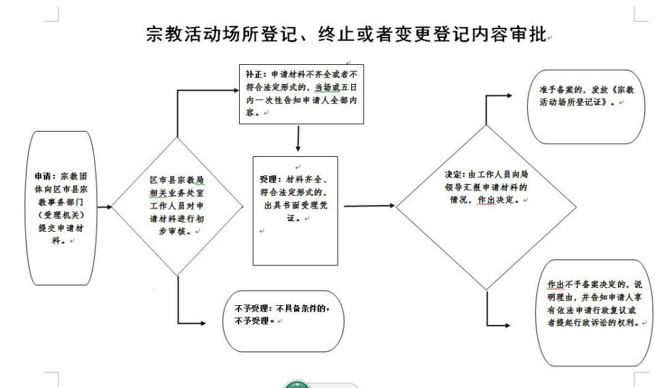
受理条件 | (一)设立宗旨不违背本条例第四条、第五条的规定； (二)当地信教公民有经常进行集体宗教活动的需要； (三)有拟主持宗教活动的宗教教职人员或者符合本宗教规定的其他人员； (四)有必要的资金，资金来源渠道合法； (五)布局合理，符合城乡规划要求，不妨碍周围单位和居民的正常生产、生活。
法定依据 | 《宗教事务条例》（2004年11月30日国务院令第426号，2017年8月26日修订）第二十一条：“筹备设立宗教活动场所，由宗教团体向拟设立的宗教活动场所所在地的县级人民政府宗教事务部门提出申请。县级人民政府宗教事务部门应当自收到申请之日起30日内提出审核意见，报设区的市级人民政府宗教事务本部门。 设区的市级人民政府宗教事务部门应当自收到县级人民政府宗教事务部门报送的材料之日起30日内，对申请设立其他固定宗教活动处所的，作出批准或者不予批准的决定；对申请设立寺观教堂的，提出审核意见，报省、自治区、直辖市人民政府宗教事务部门审批。 省、自治区、直辖市人民政府宗教事务部门应当自收到设区的市级人民政府宗教事务部门报送的材料之日起30日内，作出批准或者不予批准的决定。 宗教活动场所的设立申请获批准后，方可办理该宗教活动场所的筹建事项。” 第三十三条第二款：“宗教活动场所扩建、异地重建的，应当按照本条例第二十一条规定的程序办理。
承诺期限 | 10个工作日 | 法定期限 | 30个工作日
收费依据及标准 | 不收费 | 事项类型 | 行政许可
最多跑一次类别 | 是 | 申请人类型 | 法人
办理地点 | 行政审批大厅 | 首席代表
联系电话 | 0427-2310375 | 举报投诉电话 | 0427-2832490

主事项名称 | 筹备设立宗教活动场所审批
子事项名称 | 宗教活动场所变更审批 |  |  | 事项办理流程图
所需材料清单 | 1、变更登记申请书；  2、《宗教活动场所登记申请表》；  3、《宗教活动场所登记证》（正副本）；
受理条件 | 宗教活动场所终止或者变更登记内容的，应当到原登记管理机关办理相应的注销或者变更登记手续
法定依据 | 《宗教事务条例》（2004年11月30日国务院令第426号，2017年8月26日修订）第二十二条：“宗教活动场所经批准筹备并建设完工后，应当向所在地的县级人民政府宗教事务部门申请登记。县级人民政府宗教事务部门应当自收到申请之日起30内对该宗教活动场所的管理组织、规章制度建设等情况进行审核，对符合条件的予以登记，发给《宗教活动场所登记证》。”第二十四条：“宗教活动场所终止或者变更登记内容的，应当到原登记管理机关办理相应的注销或者变更登记手续。
承诺期限 | 10个工作日 | 法定期限 | 30个工作日
收费依据及标准 | 不收费 | 事项类型 | 行政许可
最多跑一次类别 | 是 | 申请人类型 | 法人
办理地点 | 行政审批大厅 | 首席代表
联系电话 | 0427-2310375 | 举报投诉电话 | 0427-2832490

主事项名称 | 筹备设立宗教活动场所审批
子事项名称 | 宗教活动场所终止审批 |  |  | 事项办理流程图
所需材料清单 | 1、《宗教活动场所登记证》（正副本）；  2、撤销登记申请书；
受理条件 | 《宗教事务条例》 第二十四条宗教活动场所终止或者变更登记内容的，应当到原登记管理机关办理相应的注销或者变更登记手续。
法定依据 | 《宗教事务条例》（2004年11月30日国务院令第426号，2017年8月26日修订）第二十二条：“宗教活动场所经批准筹备并建设完工后，应当向所在地的县级人民政府宗教事务部门申请登记。县级人民政府宗教事务部门应当自收到申请之日起30内对该宗教活动场所的管理组织、规章制度建设等情况进行审核，对符合条件的予以登记，发给《宗教活动场所登记证》。”第二十四条：“宗教活动场所终止或者变更登记内容的，应当到原登记管理机关办理相应的注销或者变更登记手续
承诺期限 | 10个工作日 | 法定期限 | 30个工作日
收费依据及标准 | 不收费 | 事项类型 | 行政许可
最多跑一次类别 | 是 | 申请人类型 | 法人
办理地点 | 行政审批大厅 | 首席代表
联系电话 | 0427-2310375 | 举报投诉电话 | 0427-2832490

主事项名称 | 宗教活动场所法人登记审批
子事项名称 |  |  |  | 事项办理流程图
所需材料清单 | 1、具有审计资格的会计师事务所出具的财务审计报告；  2、注册资金验资凭证；  3、拟任法定代表人和管理组织成员、主持宗教活动的宗教教职人员和与其业务活动相适应的从业人员的基本情况、身份证，属于宗教教职人员的，同时提交宗教教职人员证  4、《宗教活动场所登记证(副本)》；  5、所在地宗教团体同意的书面意见；  6、法人登记申请书； |  |  | 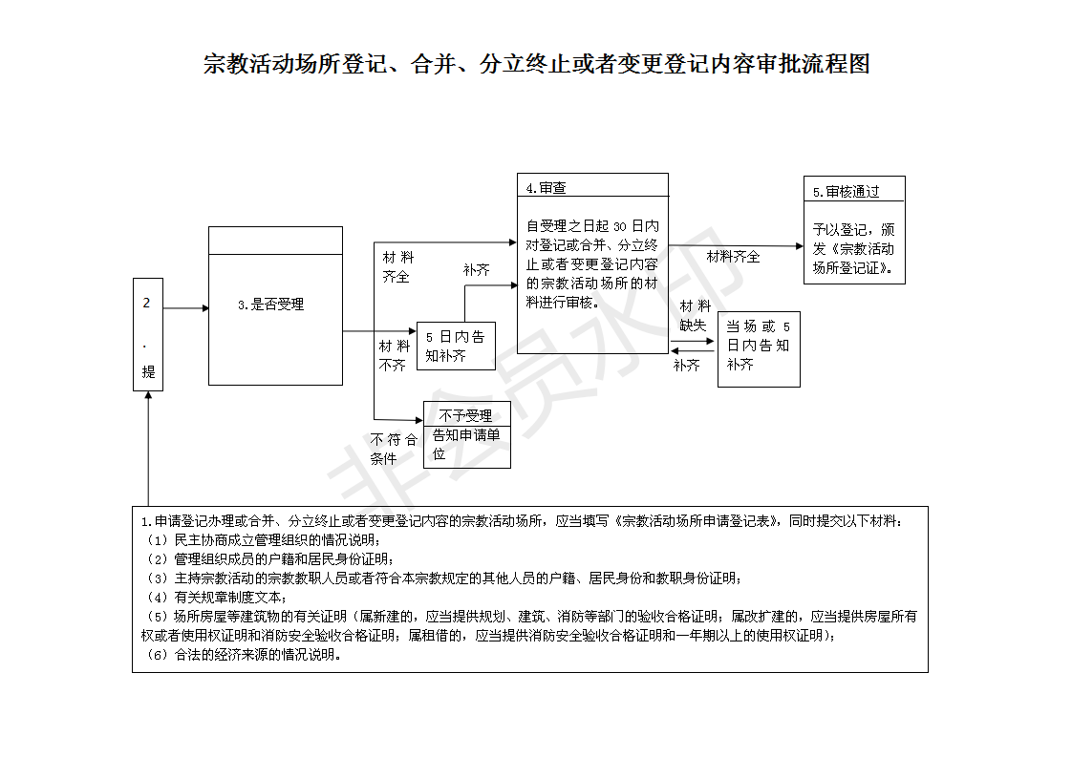
受理条件 | 宗教活动场所符合法人条件的，经所在地宗教团体同意，并报县级人民政府宗教事务部门审查同意后，可以到民政部门办理法人登记。
法定依据 | 《宗教事务条例》（2004年11月30日国务院令第426号，2017年8月26日修订）第二十三条：“宗教活动场所符合法人条件的，经所在地宗教团体同意，并报县级人民政府宗教事务部门审查同意后，可以到民政部门办理法人登记。”
承诺期限 | 10个工作日 | 法定期限 | 30个工作日
收费依据及标准 | 不收费 | 事项类型 | 行政许可
最多跑一次类别 | 是 | 申请人类型 | 法人
办理地点 | 行政审批大厅 | 首席代表
联系电话 | 0427-2310375 | 举报投诉电话 | 0427-2832490

主事项名称 | 在宗教活动场所内改建或者新建建筑物审批
子事项名称 |  |  |  | 事项办理流程图
所需材料清单 | 1、建设资金说明（试点告知承诺制）；  2、有权改建或者新建建筑物的相关材料;  3、拟改建或者新建建筑物的设计草图、位置图、效果图及可行性报告  4、宗教活动场所管理组织集体研究同意的书面材料；  5、申请书，内容包括拟改建或者新建建筑物的项目说明及理由等； |  |  | 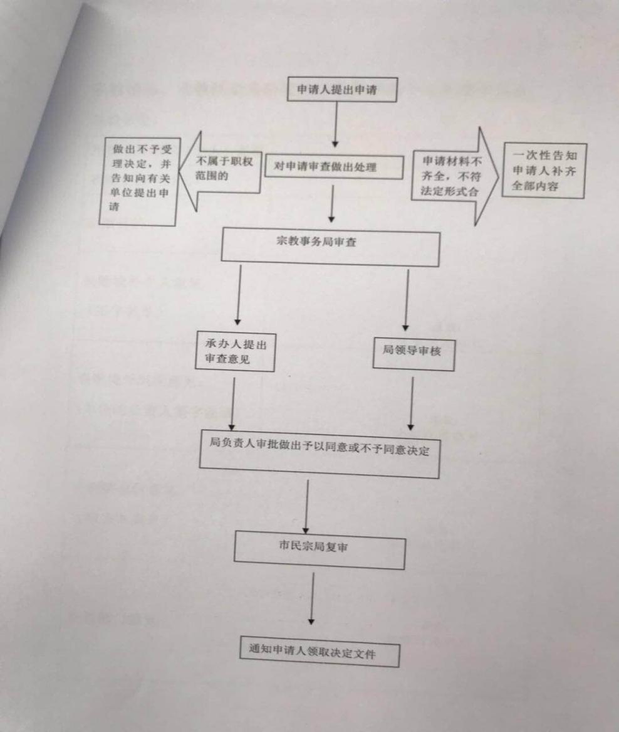
受理条件 | 《国务院对确需保留设定的决定》序号364，《宗教事务方面部分行政许可项目实施细则》 第七项 在宗教活动场所内改建或者新建建筑物审批 二、行政许可条件 1、宗教活动场所管理组织集体研究同意; 2、拟改建或者新建的建筑物符合该宗教的建筑规制，与该场所的环境相协调; 3、符合国家有关规划、文物、建设、消防、环保等方面的规定; 4、施工期间能够基本保证信教群众开展宗教活动; 5、有必要的建设资金。
法定依据 | 《宗教事务条例》（2004年11月30日国务院令第426号，2017年8月26日修订）第三十三条第一款：“在宗教活动场所内改建或者新建建筑物，应当经所在地县级以上地方人民政府宗教事务部门批准后，依法办理规划、建设等手续。
承诺期限 | 10个工作日 | 法定期限 | 30个工作日
收费依据及标准 | 不收费 | 事项类型 | 行政许可
最多跑一次类别 | 是 | 申请人类型 | 法人
办理地点 | 行政审批大厅 | 首席代表
联系电话 | 0427-2310375 | 举报投诉电话 | 0427-2832490

主事项名称 | 筹备设立宗教活动场所审批
子事项名称 | 宗教活动场所设立审批 |  |  | 事项办理流程图
所需材料清单 | 1、必要的资金证明；  2、拟成立的筹备组织成员的基本情况、户籍和居民身份证明(属宗教教职人员的，还应当提供教职身份证明)；  3、拟主持宗教活动的宗教教职人员或者符合本宗教规定的其他人员的基本情况及户籍、居民身份和教职身份证明；  4、拟设立地信教公民的有关情况说明；  5、拟设立地点和拟设立场所的可行性说明。 |  |  | 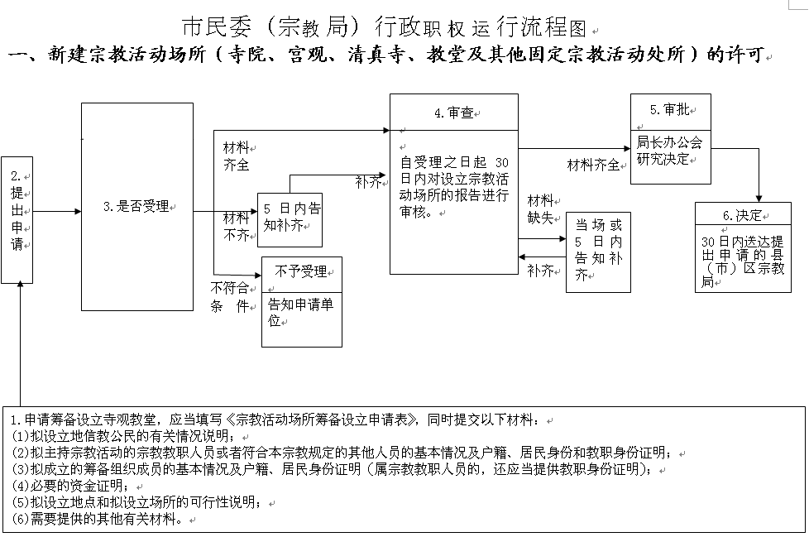
受理条件 | (一)设立宗旨不违背本条例第四条、第五条的规定； (二)当地信教公民有经常进行集体宗教活动的需要； (三)有拟主持宗教活动的宗教教职人员或者符合本宗教规定的其他人员； (四)有必要的资金，资金来源渠道合法； (五)布局合理，符合城乡规划要求，不妨碍周围单位和居民的正常生产、生活。
法定依据 | 《宗教事务条例》（2004年11月30日国务院令第426号，2017年8月26日修订）第二十一条：“筹备设立宗教活动场所，由宗教团体向拟设立的宗教活动场所所在地的县级人民政府宗教事务部门提出申请。县级人民政府宗教事务部门应当自收到申请之日起30日内提出审核意见，报设区的市级人民政府宗教事务本部门。 设区的市级人民政府宗教事务部门应当自收到县级人民政府宗教事务部门报送的材料之日起30日内，对申请设立其他固定宗教活动处所的，作出批准或者不予批准的决定；对申请设立寺观教堂的，提出审核意见，报省、自治区、直辖市人民政府宗教事务部门审批。 省、自治区、直辖市人民政府宗教事务部门应当自收到设区的市级人民政府宗教事务部门报送的材料之日起30日内，作出批准或者不予批准的决定。 宗教活动场所的设立申请获批准后，方可办理该宗教活动场所的筹建事项。
承诺期限 | 10个工作日 | 法定期限 | 30个工作日
收费依据及标准 | 不收费 | 事项类型 | 行政许可
最多跑一次类别 | 是 | 申请人类型 | 法人
办理地点 | 行政审批大厅 | 首席代表
联系电话 | 0427-2310375 | 举报投诉电话 | 0427-2832490

主事项名称 | 筹备设立宗教活动场所审批
子事项名称 | 宗教活动场所扩建审批 |  |  | 事项办理流程图
所需材料清单 | 1、必要的资金证明；  2、拟成立的筹备组织成员的基本情况、户籍和居民身份证明(属宗教教职人员的，还应当提供教职身份证明)；  3、拟主持宗教活动的宗教教职人员或者符合本宗教规定的其他人员的基本情况及户籍、居民身份和教职身份证明；  4、拟设立地信教公民的有关情况说明；  5、拟设立地点和拟设立场所的可行性说明。
受理条件 | (一)设立宗旨不违背本条例第四条、第五条的规定； (二)当地信教公民有经常进行集体宗教活动的需要； (三)有拟主持宗教活动的宗教教职人员或者符合本宗教规定的其他人员； (四)有必要的资金，资金来源渠道合法； (五)布局合理，符合城乡规划要求，不妨碍周围单位和居民的正常生产、生活。
法定依据 | 《宗教事务条例》（2004年11月30日国务院令第426号，2017年8月26日修订）第二十一条：“筹备设立宗教活动场所，由宗教团体向拟设立的宗教活动场所所在地的县级人民政府宗教事务部门提出申请。县级人民政府宗教事务部门应当自收到申请之日起30日内提出审核意见，报设区的市级人民政府宗教事务本部门。 设区的市级人民政府宗教事务部门应当自收到县级人民政府宗教事务部门报送的材料之日起30日内，对申请设立其他固定宗教活动处所的，作出批准或者不予批准的决定；对申请设立寺观教堂的，提出审核意见，报省、自治区、直辖市人民政府宗教事务部门审批。 省、自治区、直辖市人民政府宗教事务部门应当自收到设区的市级人民政府宗教事务部门报送的材料之日起30日内，作出批准或者不予批准的决定。 宗教活动场所的设立申请获批准后，方可办理该宗教活动场所的筹建事项。” 第三十三条第二款：“宗教活动场所扩建、异地重建的，应当按照本条例第二十一条规定的程序办理。
承诺期限 | 10个工作日 | 法定期限 | 30个工作日
收费依据及标准 | 不收费 | 事项类型 | 行政许可
最多跑一次类别 | 是 | 申请人类型 | 法人
办理地点 | 行政审批大厅 | 首席代表
联系电话 | 0427-2310375 | 举报投诉电话 | 0427-2832490

主事项名称 | 筹备设立宗教活动场所审批
子事项名称 | 宗教活动场所异地重建审批 |  |  | 事项办理流程图
所需材料清单 | 1、必要的资金证明；  2、拟成立的筹备组织成员的基本情况、户籍和居民身份证明(属宗教教职人员的，还应当提供教职身份证明)；  3、拟主持宗教活动的宗教教职人员或者符合本宗教规定的其他人员的基本情况及户籍、居民身份和教职身份证明；  4、拟设立地信教公民的有关情况说明；  5、拟设立地点和拟设立场所的可行性说明。
受理条件 | (一)设立宗旨不违背本条例第四条、第五条的规定； (二)当地信教公民有经常进行集体宗教活动的需要； (三)有拟主持宗教活动的宗教教职人员或者符合本宗教规定的其他人员； (四)有必要的资金，资金来源渠道合法； (五)布局合理，符合城乡规划要求，不妨碍周围单位和居民的正常生产、生活。
法定依据 | 《宗教事务条例》（2004年11月30日国务院令第426号，2017年8月26日修订）第二十一条：“筹备设立宗教活动场所，由宗教团体向拟设立的宗教活动场所所在地的县级人民政府宗教事务部门提出申请。县级人民政府宗教事务部门应当自收到申请之日起30日内提出审核意见，报设区的市级人民政府宗教事务本部门。 设区的市级人民政府宗教事务部门应当自收到县级人民政府宗教事务部门报送的材料之日起30日内，对申请设立其他固定宗教活动处所的，作出批准或者不予批准的决定；对申请设立寺观教堂的，提出审核意见，报省、自治区、直辖市人民政府宗教事务部门审批。 省、自治区、直辖市人民政府宗教事务部门应当自收到设区的市级人民政府宗教事务部门报送的材料之日起30日内，作出批准或者不予批准的决定。 宗教活动场所的设立申请获批准后，方可办理该宗教活动场所的筹建事项。” 第三十三条第二款：“宗教活动场所扩建、异地重建的，应当按照本条例第二十一条规定的程序办理
承诺期限 | 10个工作日 | 法定期限 | 30个工作日
收费依据及标准 | 不收费 | 事项类型 | 行政许可
最多跑一次类别 | 是 | 申请人类型 | 法人
办理地点 | 行政审批大厅 | 首席代表
联系电话 | 0427-2310375 | 举报投诉电话 | 0427-2832490

主事项名称 | 设立宗教临时活动地点审批
子事项名称 |  |  |  | 事项办理流程图
所需材料清单 | 1、开展集体宗教活动的时间安排、活动方式、参加人数、安全措施等情况说明;  2、信教公民代表共同签名的承诺书，承诺临时活动地点的活动遵守法律、法规、规章，不妨碍周围单位、学校和居民正常的生产、学习、生活等，并接受所在地县级人民政府宗教事务部门和乡级人民政府以及村（居）民委员会的管理；  3、申请指定的临时活动地点的房屋所有权或者使用权证明以及证明该房屋符合安全要求的材料；  4、参加集体宗教活动的信教公民身份证复印件、经常居住地地址以及本人签名；  5、信教公民代表身份证和户口簿或者居住证。 |  |  | 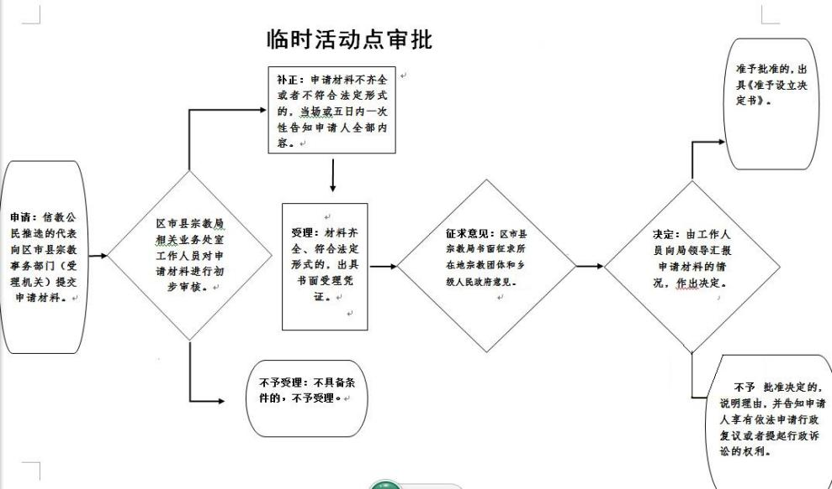
受理条件 | (一)设立宗旨不违背本条例第四条、第五条的规定； (二)当地信教公民有经常进行集体宗教活动的需要； (三)有拟主持宗教活动的宗教教职人员或者符合本宗教规定的其他人员； (四)有必要的资金，资金来源渠道合法； (五)布局合理，符合城乡规划要求，不妨碍周围单位和居民的正常生产、生活。
法定依据 | 《宗教事务条例》（2004年11月30日国务院令第426号，2017年8月26日修订）第三十五条第一款：“信教公民有进行经常性集体宗教活动需要，尚不具备条件申请设立宗教活动场所的，由信教公民代表向县级人民政府宗教事务部门提出申请，县级人民政府宗教事务部门征求所在地宗教团体和乡级人民政府意见后，可以为其指定临时活动地点。
承诺期限 | 10个工作日 | 法定期限 | 30个工作日
收费依据及标准 | 不收费 | 事项类型 | 行政许可
最多跑一次类别 | 是 | 申请人类型 | 法人
办理地点 | 行政审批大厅 | 首席代表
联系电话 | 0427-2310375 | 举报投诉电话 | 0427-2832490

主事项名称 | 宗教团体成立、变更、注销前审批
子事项名称 | 宗教团体变更前审批 |  |  | 事项办理流程图
所需材料清单 | 1、社会团体法定代表人签署的变更登记申请书(需原件);  2、修改章程， 申报核准，应当提交下列材料: (1)法定代表人签署的申请报告; (2)会员大会或者会员代表大会会议纪要; (3)修改后的章程草案及修改说明; (4)业务主管单位的审查意见。(需原件)；  3、业务主管单位的审查意见(需原件)；  4、其他材料：(1)变更名称、宗旨、业务范围的，提交理事会或者常务理事会通过的修改后的章程草案; (2)变更住所的，提交新住所的产权或者使用权证明; (3)变更法定代表人的，提交审计报告; (4)变更业务主管单位的，提交新的业务主管单位同意接收的意见。（需原件)； |  |  | 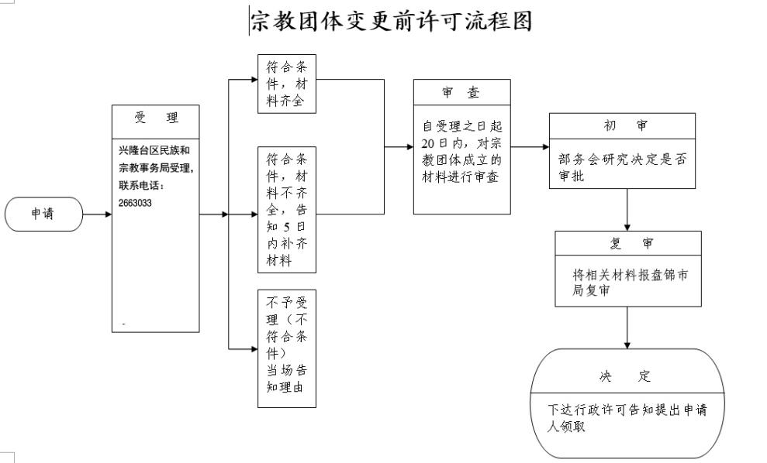
受理条件 | 1、《社会团体登记管理条例》中华人民共和国国务院令（第250号） 第十条： 成立社会团体，应当具备下列条件： (一) 有50个以上的个人会员或者30个以上的单位会员；个人会员、单位会员混合组成的，会员总数不得少于50个； (二) 有规范的名称和相应的组织机构； (三) 有固定的住所； (四) 有与其业务活动相适应的专职工作人员； （五) 有合法的资产和经费来源，全国性的社会团体有10万元以上活动资金，地方性的社会团体和跨行政区域的社会团体有3万元以上活动资金； (六) 有独立承担民事责任的能力。 社会团体的名称应当符合法律、法规的规定，不得违背社会道德风尚。社会团体的名称应当与其业务范围、成员分布、活动地域相一致，准确反映其特征。全国性的社会团体的名称冠以“中国”、“全国”、“中华”等字样的，应当按照国家有关规定经过批准，地方性的社会团体的名称不得冠以“中国”、“全国”、“中华”等字样。 2、《宗教社会团体登记管理实施办法》​国宗发(1991)110号 第四条 宗教社会团体登记的条件: (一) 有团体名称、办公地址和负责人; (二) 有不违反宪法、法律、法规的章程; (三) 有合法的经济来源; (四) 有可考证的、符合我国现存宗教历史沿革的、不违背本团体章程的经典、教义、教规; (五) 组织机构的组成人员有广泛的代表性。 第五条 在《社会团体登记管理条例》施行前成立的宗教社会团体，按该条例第二十九条规定办理登记、换证手续。
法定依据 | 《宗教事务条例》（2004年11月30日国务院令第426号，2017年8月26日修订）第七条第一款：“宗教团体的成立、变更和注销，应当依照国家社会团体管理的有关规定办理登记。” 《社会团体登记管理条例》（1998年10月25日国务院令第250号，2016年2月6日予以修改）第九条：成立社会团体，应当经其业务主管单位审查同意，并依照本条例的规定进行登记。筹备期间不得开展筹备以外的活动。”第十八条第一款：社会团体的登记事项需要变更的，应当自业务主管单位审查同意之日起30日内，向登记管理机关申请变更登记。”第十九条：社会团体有下列情形之一的，应当在业务主管单位审查同意后，向登记管理机关申请注销登记：……。
承诺期限 | 10个工作日 | 法定期限 | 30个工作日
收费依据及标准 | 不收费 | 事项类型 | 行政许可
最多跑一次类别 | 是 | 申请人类型 | 法人
办理地点 | 行政审批大厅 | 首席代表
联系电话 | 0427-2310375 | 举报投诉电话 | 0427-2832490

主事项名称 | 宗教团体成立、变更、注销前审批
子事项名称 | 宗教团体注销前审批 |  |  | 事项办理流程图
所需材料清单 | 1、注销原因(需原件);  2、业务主管单位的审查文件(需原件)；  3、清算报告书（需原件）；  4、法定代表人签署的注销登记申请书(需原件)； |  |  | 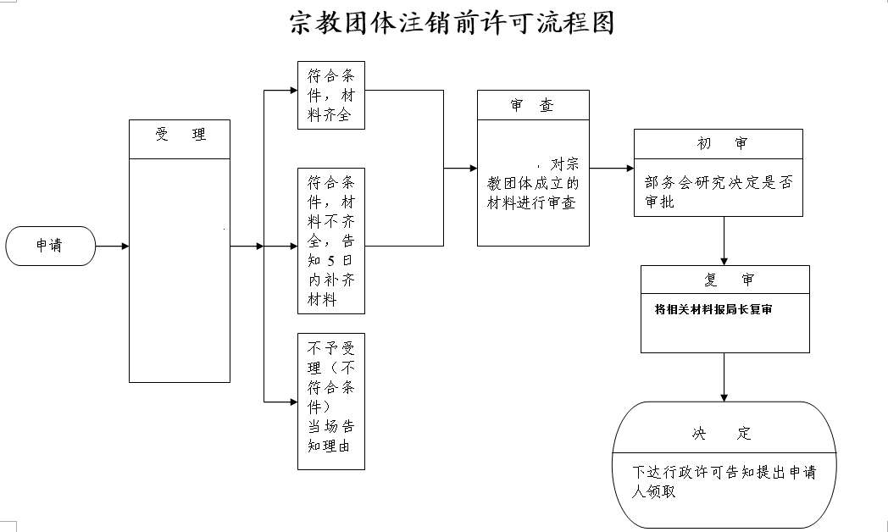
受理条件 | （一）完成宗教团体章程规定的宗旨的； （二）自行解散的； （三）分立、合并的； （四）由于其他原因终止的。
法定依据 | 《宗教事务条例》（2004年11月30日国务院令第426号，2017年8月26日修订）第七条第一款：“宗教团体的成立、变更和注销，应当依照国家社会团体管理的有关规定办理登记。” 《社会团体登记管理条例》（1998年10月25日国务院令第250号，2016年2月6日予以修改）第九条：成立社会团体，应当经其业务主管单位审查同意，并依照本条例的规定进行登记。筹备期间不得开展筹备以外的活动。”第十八条第一款：社会团体的登记事项需要变更的，应当自业务主管单位审查同意之日起30日内，向登记管理机关申请变更登记。”第十九条：社会团体有下列情形之一的，应当在业务主管单位审查同意后，向登记管理机关申请注销登记：……。
承诺期限 | 10个工作日 | 法定期限 | 30个工作日
收费依据及标准 | 不收费 | 事项类型 | 行政许可
最多跑一次类别 | 是 | 申请人类型 | 法人
办理地点 | 行政审批大厅 | 首席代表
联系电话 | 0427-2310375 | 举报投诉电话 | 0427-2832490

主事项名称 | 宗教团体成立、变更、注销前审批
子事项名称 | 宗教团体成立前审批 |  |  | 事项办理流程图
所需材料清单 | 1、登记申请书;  2、相关证明材料（验资报告、场所使用权证明；发起人和拟任负责人的基本情况、身份证明；章程草案；本宗教的主要经典（书目）、教义、教规和历史沿革资料）；  3、业务主管单位的批准文件； |  |  | 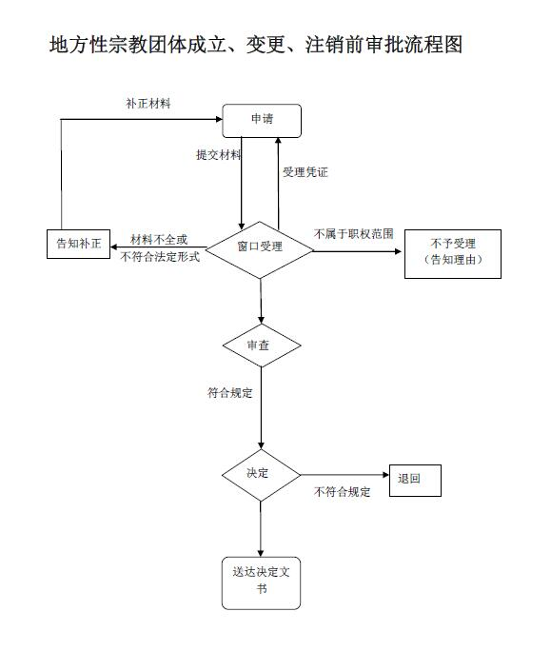
受理条件 | （一）有成立宗教团体的需要； （二）有可考证的、符合我国现存宗教历史沿革的、不违背本团体章程的经典、教义、教规； （三）组成人员有广泛的代表性； （四）在同一行政区域内没有业务范围相同或者类似的宗教团体。
法定依据 | 1、《社会团体登记管理条例》中华人民共和国国务院令（第250号） 第十条： 成立社会团体，应当具备下列条件： (一) 有50个以上的个人会员或者30个以上的单位会员；个人会员、单位会员混合组成的，会员总数不得少于50个； (二) 有规范的名称和相应的组织机构； (三) 有固定的住所； (四) 有与其业务活动相适应的专职工作人员； （五) 有合法的资产和经费来源，全国性的社会团体有10万元以上活动资金，地方性的社会团体和跨行政区域的社会团体有3万元以上活动资金； (六) 有独立承担民事责任的能力。 社会团体的名称应当符合法律、法规的规定，不得违背社会道德风尚。社会团体的名称应当与其业务范围、成员分布、活动地域相一致，准确反映其特征。全国性的社会团体的名称冠以“中国”、“全国”、“中华”等字样的，应当按照国家有关规定经过批准，地方性的社会团体的名称不得冠以“中国”、“全国”、“中华”等字样。 2、《宗教社会团体登记管理实施办法》​国宗发(1991)110号 第四条 宗教社会团体登记的条件: (一) 有团体名称、办公地址和负责人; (二) 有不违反宪法、法律、法规的章程; (三) 有合法的经济来源; (四) 有可考证的、符合我国现存宗教历史沿革的、不违背本团体章程的经典、教义、教规; (五) 组织机构的组成人员有广泛的代表性。 第五条 在《社会团体登记管理条例》施行前成立的宗教社会团体，按该条例第二十九条规定办理登记、换证手续。
承诺期限 | 10个工作日 | 法定期限 | 30个工作日
收费依据及标准 | 不收费 | 事项类型 | 行政许可
最多跑一次类别 | 是 | 申请人类型 | 法人
办理地点 | 行政审批大厅 | 首席代表
联系电话 | 0427-2310375 | 举报投诉电话 | 0427-2832490

主事项名称 | 清真食品生产经营许可
子事项名称 | 清真食品生产经营许可延期审批 |  |  | 事项办理流程图
所需材料清单 | 1、清真食品生产经营延期许可申请书 |  |  | 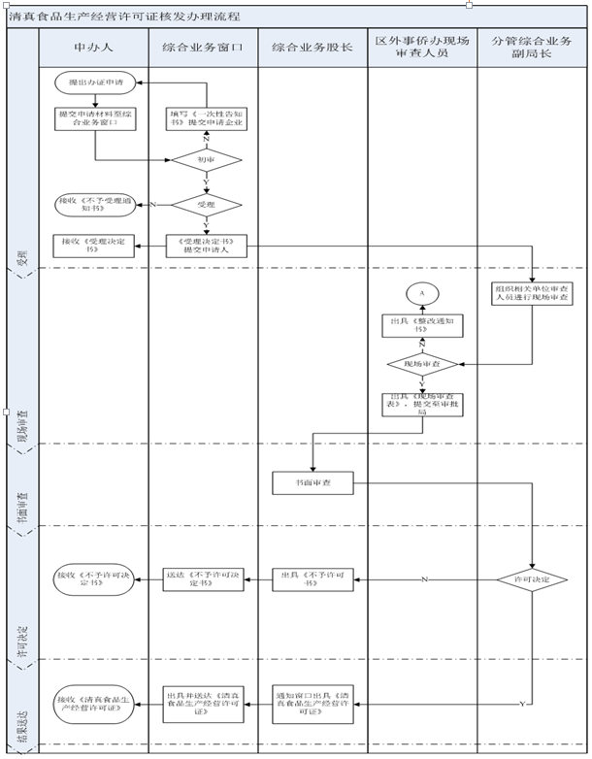
受理条件 | 需要延续有效期的清真食品生产经营单位和个人
法定依据 | 《辽宁省清真食品生产经营管理条例》（2012年9月27日颁布） 第七条 从事清真食品生产经营的单位和个人，应当向所在地县以上民族事务行政主管部门申领《清真食品生产经营许可证》和统一清真标志。 第九条 清真屠宰厂（场）的清真食品生产经营许可有效期限为一年，其他清真食品生产经营单位和个人的清真食品生产经营许可有效期限为三年。需要延续有效期的，应当在该行政许可有效期届满三十日前向原发证机关提出申请。原发证机关应当在该行政许可有效期届满前作出是否准予延期的决定；逾期未作出决定的，视为准予延续。清真食品生产经营单位和个人变更单位名称、生产经营范围、场所或者负责人的，应当向原发证机关申请变更。清真食品生产经营单位和个人终止生产经营的，应当向原发证机关申请注销手续，由原发证机关收回《清真食品生产经营许可证》和统一清真标志，……。
承诺期限 | 10个工作日 | 法定期限 | 30个工作日
收费依据及标准 | 不收费 | 事项类型 | 行政许可
最多跑一次类别 | 是 | 申请人类型 | 法人
办理地点 | 行政审批大厅 | 首席代表
联系电话 | 0427-2310375 | 举报投诉电话 | 0427-2832490

主事项名称 | 清真食品生产经营许可
子事项名称 | 清真食品生产经营许可变更审批 |  |  | 事项办理流程图
所需材料清单 | 1、清真食品生产经营变更许可申请书
受理条件 | 需要变更单位名称、生产经营范围、场所或者负责人的清真食品生产经营单位和个人
法定依据 | 《辽宁省清真食品生产经营管理条例》（2012年9月27日颁布） 第七条 从事清真食品生产经营的单位和个人，应当向所在地县以上民族事务行政主管部门申领《清真食品生产经营许可证》和统一清真标志。 第九条 清真屠宰厂（场）的清真食品生产经营许可有效期限为一年，其他清真食品生产经营单位和个人的清真食品生产经营许可有效期限为三年。需要延续有效期的，应当在该行政许可有效期届满三十日前向原发证机关提出申请。原发证机关应当在该行政许可有效期届满前作出是否准予延期的决定；逾期未作出决定的，视为准予延续。清真食品生产经营单位和个人变更单位名称、生产经营范围、场所或者负责人的，应当向原发证机关申请变更。清真食品生产经营单位和个人终止生产经营的，应当向原发证机关申请注销手续，由原发证机关收回《清真食品生产经营许可证》和统一清真标志，……。
承诺期限 | 10个工作日 | 法定期限 | 30个工作日
收费依据及标准 | 不收费 | 事项类型 | 行政许可
最多跑一次类别 | 是 | 申请人类型 | 法人
办理地点 | 行政审批大厅 | 首席代表
联系电话 | 0427-2310375 | 举报投诉电话 | 0427-2832490

主事项名称 | 清真食品生产经营许可
子事项名称 | 一般清真食品生产经营单位许可审批 |  |  | 事项办理流程图
所需材料清单 | 1、清真食品生产经营许可申请登记审批表 |  |  | 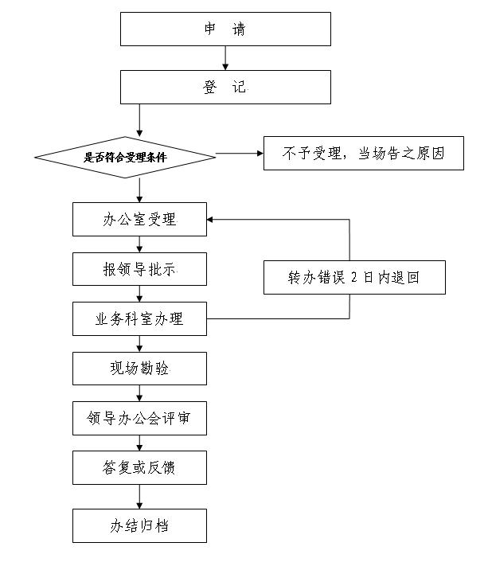
受理条件 | 从事清真食品生产经营的，除具备《中华人民共和国食品安全法》及其实施条例规定的条件外，还应当具备下列条件： （一）单位负责人、主要管理人员中有具有清真饮食习惯的少数民族人员，个体工商户业主应当是具有清真饮食习惯的少数民族人员； （二）原料采购、制作（烹饪）、保管、销售等主要岗位的人员中有具有清真饮食习惯的少数民族人员； （三）清真屠宰厂（场）配备符合清真屠宰要求的清真屠宰师，并配备符合清真习俗的设施。
法定依据 | 《辽宁省清真食品生产经营管理条例》（2012年9月27日颁布） 第七条 从事清真食品生产经营的单位和个人，应当向所在地县以上民族事务行政主管部门申领《清真食品生产经营许可证》和统一清真标志。 第九条 清真屠宰厂（场）的清真食品生产经营许可有效期限为一年，其他清真食品生产经营单位和个人的清真食品生产经营许可有效期限为三年。需要延续有效期的，应当在该行政许可有效期届满三十日前向原发证机关提出申请。原发证机关应当在该行政许可有效期届满前作出是否准予延期的决定；逾期未作出决定的，视为准予延续。清真食品生产经营单位和个人变更单位名称、生产经营范围、场所或者负责人的，应当向原发证机关申请变更。清真食品生产经营单位和个人终止生产经营的，应当向原发证机关申请注销手续，由原发证机关收回《清真食品生产经营许可证》和统一清真标志，……。
承诺期限 | 10个工作日 | 法定期限 | 30个工作日
收费依据及标准 | 不收费 | 事项类型 | 行政许可
最多跑一次类别 | 是 | 申请人类型 | 法人
办理地点 | 行政审批大厅 | 首席代表
联系电话 | 0427-2310375 | 举报投诉电话 | 0427-2832490

主事项名称 | 公民民族成份变更审批
子事项名称 |  |  |  | 事项办理流程图
所需材料清单 | 1、如居民户口簿不能体现父母子女关系的，需提供公民户籍所在地的乡(镇)人民政府、街道办事处出具的父母子女关系证明  2、依据生父(母)的民族成份申请变更的，需提供离婚证明;依据继父(母)的民族成份申请变更的，需提供生父(母)与继母(父)的婚姻关系证明;依据养父(母)的民族成份申请变更的，需提供收养证明  3、公民本人的居民户口簿及公民的养(继)父(母)的居民户口簿、居民身份证  4、书面申请书 |  |  | 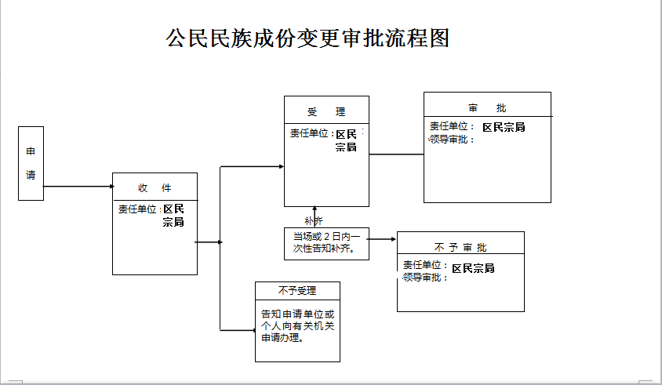
受理条件 | 1.年满18周岁两年内的公民。 2.未满18周岁的父母婚姻发生变化或者跟随养父母民族成成份的。
法定依据 | 《中国公民民族成份登记管理办法》（国家民委、公安部令第2号） 第十一条 申请变更民族成份，按照下列程序办理：（一）申请人向户籍所在地的县级人民政府民族事务部门提出申请；（二）县级人民政府民族事务部门对变更申请提出初审意见，对不符合条件的申请予以退回，并书面说明不予受理的理由；对符合条件的申请，自受理之日起的十个工作日内报上一级人民政府民族事务部门审批。对于十个工作日内不能提出初审意见的，经县级人民政府民族事务部门负责人批准，可以延长十个工作日；（三）上一级人民政府民族事务部门应当在收到审批申请之日起的十个工作日内，出具书面审批意见，并反馈给县级人民政府民族事务部门；（四）县级人民政府民族事务部门应当在收到审批意见的十个工作日内，将审批意见告知申请人。审批同意的，并将审批意见、公民申请书及相关证明材料抄送县级人民政府公安部门；（五）公安部门应当依据市级人民政府民族事务部门的审批意见，严格按照公民户籍主项信息变更的管理程序，在十五个工作日内办理公民民族成份变更登记。 第二十一条 各省、自治区、直辖市人民政府民族事务部门和公安部门可根据本办法制定具体实施细则。各省、自治区、直辖市人民政府民族事务部门和公安部门，可以结合本地实际，适当调整确认公民民族成份变更申请的审批权限，并向国务院民族事务部门备案。
承诺期限 | 10个工作日 | 法定期限 | 30个工作日
收费依据及标准 | 不收费 | 事项类型 | 行政确认
最多跑一次类别 | 是 | 申请人类型 | 法人
办理地点 | 行政审批大厅 | 首席代表
联系电话 | 0427-2310375 | 举报投诉电话 | 0427-2832490

主事项名称 | 对违反《辽宁省清真食品生产经营管理条例》行为的处罚
子事项名称 | 对无《清真食品生产经营许可证》和统一清真标志生产经营清真食品等行为的处罚 |  |  | 事项办理流程图
处罚的行为、种类、幅度 | 对无《清真食品生产经营许可证》和统一清真标志生产经营清真食品，违反《辽宁省清真食品生产经营管理条例》相关规定的，由宗教事务部门没收违法所得和违法生产经营的食品;违法所得不足三万元的，并处三千元以上三万元以下罚款;违法所得三万元以上的，并处违法所得一倍以上三倍以下的罚款；情节严重的，由民族事务行政主管部门依法吊销《清真食品生产经营许可证》。 |  |  | 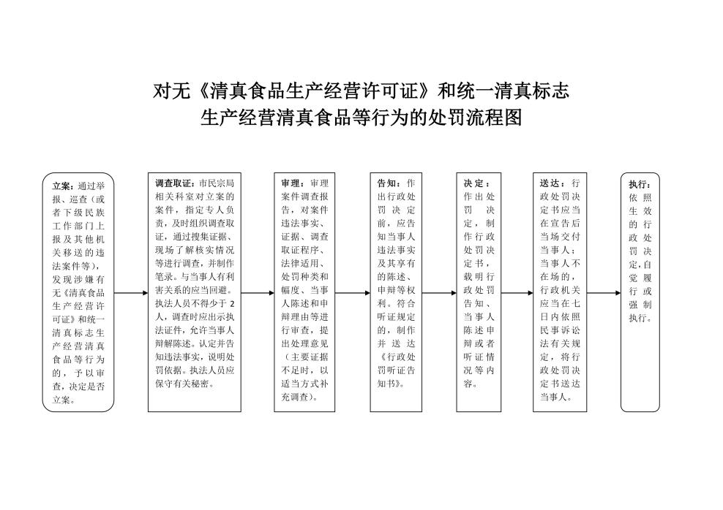
受理条件
法定依据 | 【地方性法规】《辽宁省清真食品生产经营管理条例》（2012年9月27日颁布）第二十条 违反本条例，有下列行为之一的，由县以上民族事务行政主管部门没收违法所得和和违法生产经营的食品;违法所得不足三万元的，并处三千元以上三万元以下罚款;违法所得三万元以上的，并处违法所得一倍以上三倍以下的罚款:（一）无《清真食品生产经营许可证》和统一清真标志生产经营清真食品的；(二)清真食品生产经营单位和个人生产、经营清真肉类产品未附清真标识的；(三)清真食品生产经营单位和个人生产经营民族禁忌食品、调料的；(四)向清真食品生产经营单位提供非清真屠宰厂(场)生产的肉类产品及其衍生品的；(五)清真食品生产经营单位名称、字号和清真食品的名称、标志、包装、广告，含有民族禁忌的文字和图像的；(六)清真屠宰厂(场)屠宰畜禽不符合清真习俗的；(七)生产、加工、储运、计量、包装、销售清真食品与非清真食品混用器具、车辆、库房的。情节严重的，由民族事务行政主管部门依法吊销《清真食品生产经营许可证》。
承诺期限 | 10个工作日 | 法定期限 | 30个工作日
收费依据及标准 | 不收费 | 事项类型 | 行政处罚
最多跑一次类别 | 是 | 申请人类型 | 法人
办理地点 | 行政审批大厅 | 首席代表
联系电话 | 0427-2310375 | 举报投诉电话 | 0427-2832490
主事项名称 | 对违反《辽宁省清真食品生产经营管理条例》行为的处罚
子事项名称 | 对伪造、涂改、出租、出借、倒卖《清真食品生产经营许可证》或统一清真标志等行为的处罚 |  |  | 事项办理流程图
处罚的行为、种类、幅度 | 对伪造、涂改、出租、出借、倒卖《清真食品生产经营许可证》或统一清真标志，违反《辽宁省清真食品生产经营管理条例》相关规定的，由宗教事务部门没收违法所得;没有违法所得或者违法所得不足五千元的，并处五百元以上五千元以下罚款;违法所得五千元以上的，并处违法所得一倍以上三倍以下的罚款;构成犯罪的，依法追究刑事责任。 |  |  | 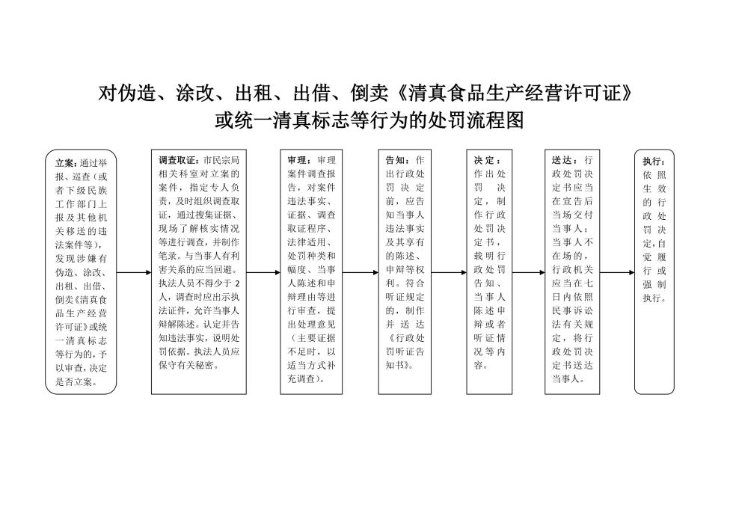
受理条件
法定依据 | 地方性法规】《辽宁省清真食品生产经营管理条例》（2012年9月27日颁布）第二十一条 违反本条例，伪造、涂改、出租、出借、倒卖《清真食品生产经营许可证》或统一清真标志的，由县以上民族事务行政主管部门没收违法所得;没有违法所得或者违法所得不足五千元的，并处五百元以上五千元以下罚款;违法所得五千元以上的，并处违法所得一倍以上三倍以下的罚款;构成犯罪的，依法追究刑事责任。
承诺期限 | 10个工作日 | 法定期限 | 30个工作日
收费依据及标准 | 不收费 | 事项类型 | 行政处罚
最多跑一次类别 | 是 | 申请人类型 | 法人
办理地点 | 行政审批大厅 | 首席代表
联系电话 | 0427-2310375 | 举报投诉电话 | 0427-2832490

主事项名称 | 对违反《辽宁省清真食品生产经营管理条例》行为的处罚
子事项名称 | 对将民族禁忌的物品带入清真食品生产经营场所且不听劝阻行为的处罚 |  |  | 事项办理流程图
处罚的行为、种类、幅度 | 对将民族禁忌的物品带入清真食品生产经营场所且不听劝阻，违反《辽宁省清真食品生产经营管理条例》相关规定的，由宗教事务部门没收禁忌物品，情节严重的可以并处二百元以上一千元以下罚款。 |  |  | 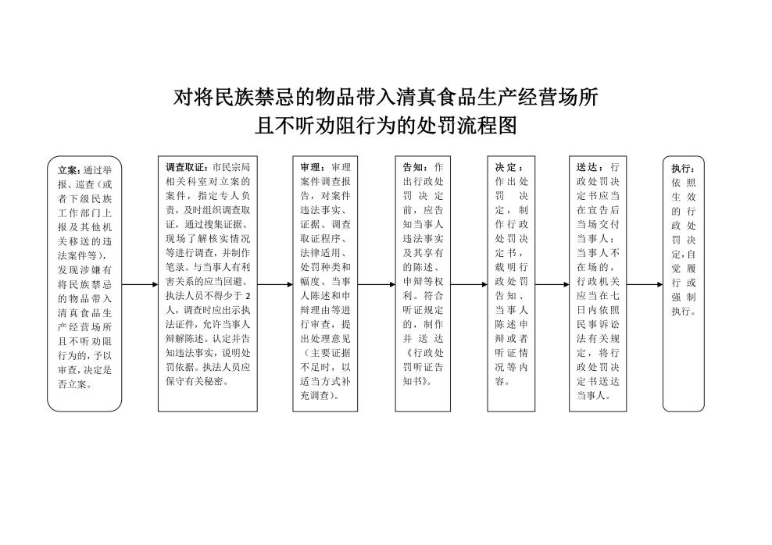
受理条件
法定依据 | 【地方性法规】《辽宁省清真食品生产经营管理条例》（2012年9月27日颁布）第二十三条 违反本条例，将民族禁忌的物品带入清真食品生产经营场所且不听劝阻的，由县以上民族事务行政主管部门没收禁忌物品，情节严重的可以并处二百元以上一千元以下罚款。
承诺期限 | 10个工作日 | 法定期限 | 30个工作日
收费依据及标准 | 不收费 | 事项类型 | 行政处罚
最多跑一次类别 | 是 | 申请人类型 | 法人
办理地点 | 行政审批大厅 | 首席代表
联系电话 | 0427-2310375 | 举报投诉电话 | 0427-2832490

主事项名称 | 对违反《辽宁省清真食品生产经营管理条例》行为的处罚
子事项名称 | 对不具备清真食品生产经营条件的单位和个人从事清真食品生产经营等行为的处罚 |  |  | 事项办理流程图
处罚的行为、种类、幅度 | 对不具备清真食品生产经营条件的单位和个人从事清真食品生产经营，违反《辽宁省清真食品生产经营管理条例》相关规定的，由宗教事务部门责令限期改正，逾期不改正的，可以处三百元以上三千元以下罚款。 |  |  | 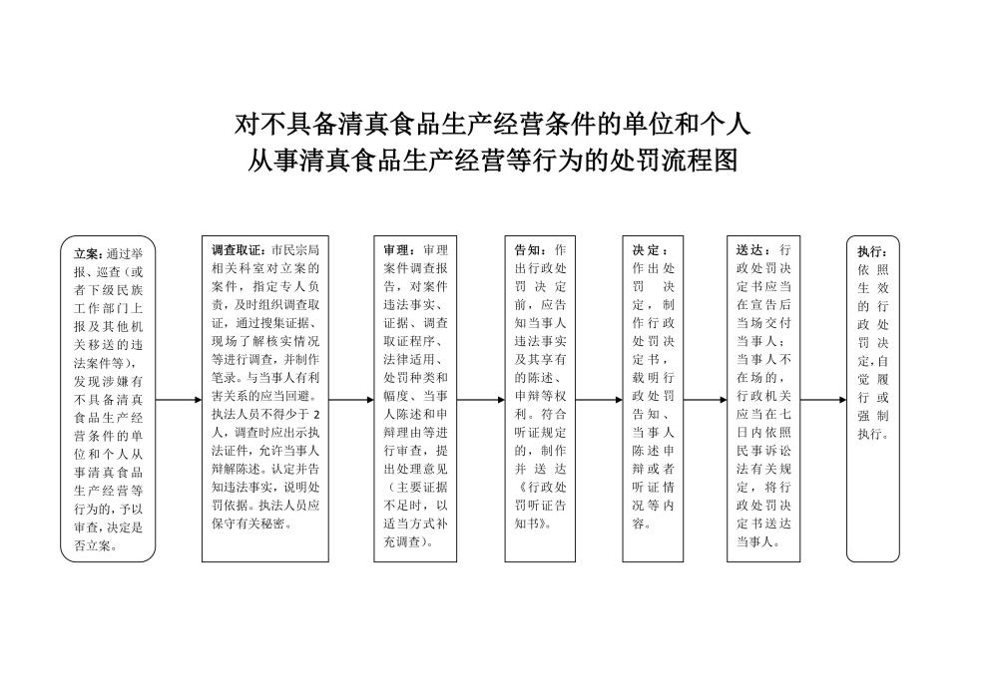
受理条件
法定依据 | 【地方性法规】《辽宁省清真食品生产经营管理条例》（2012年9月27日颁布）第二十二条 违反本条例，有下列行为之一的，由县以上民族事务行政主管部门责令限期改正，逾期不改正的，可以处三百元以上三千元以下罚款：（一）不具备本条例第六条所规定的清真食品生产经营条件的单位和个人从事清真食品生产经营的；(二)变更单位名称、生产经营范围、场所、负责人或者终止生产经营，未办理《清真食品生产经营许可证》变更、注销手续的；(三)在生产、经营场所未悬挂《清真食品生产经营许可证》、统一清真标志的；(四)有民族身份要求的岗位配置人员不符合条件或者冒充民族身份从事清真食品生产经营的；(五)生产清真食品所需肉类原料未到清真屠宰场或者清真柜台、摊点采购的；(六)从业人员和清真屠宰师未按规定培训上岗的；(七)无《清真食品生产经营许可证》发布清真食品广告或者为没有取得《清真食品生产经营许可证》生产经营者制作清真食品广告、承印含有清真标志或者其他象征清真意义标志的清真食品包装物的 ；(八)无产地清真食品有效证明，从省外进入本省和向外省销售清真食品的。
承诺期限 | 10个工作日 | 法定期限 | 30个工作日
收费依据及标准 | 不收费 | 事项类型 | 行政处罚
最多跑一次类别 | 是 | 申请人类型 | 法人
办理地点 | 行政审批大厅 | 首席代表
联系电话 | 0427-2310375 | 举报投诉电话 | 0427-2832490

主事项名称 | 对违反《宗教事务条例》行为的处罚
子事项名称 | 对临时活动地点违反宗教事务条例相关规定的行为的处罚 |  |  | 事项办理流程图
处罚的行为、种类、幅度 | 对临时活动地点的活动违反《宗教事务条例》相关规定的，由宗教事务部门责令改正；情节严重的，责令停止活动，撤销该临时活动地点；有违法所得、非法财物的，予以没收。 |  |  | 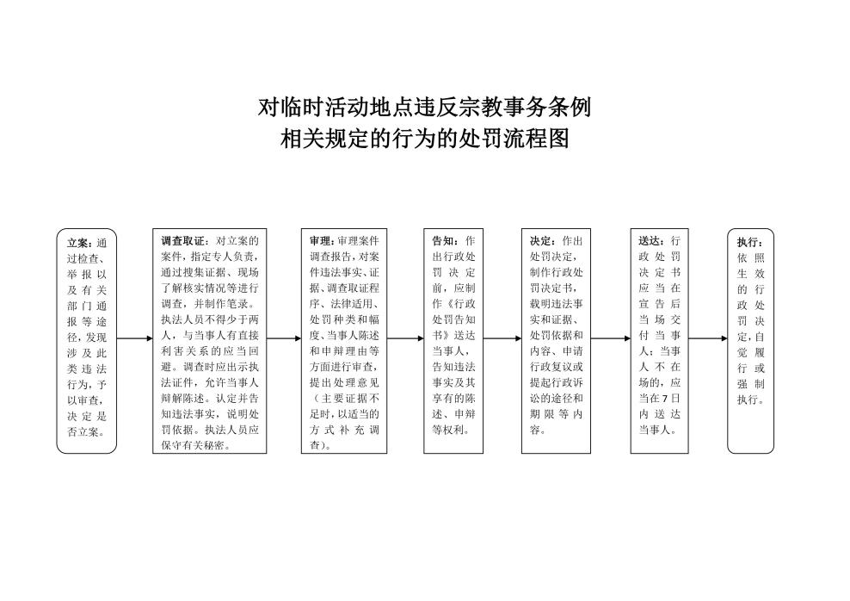
受理条件
法定依据 | 【行政法规】《宗教事务条例》（2004年11月30日国务院令第426号，2017年8月26日修订）第六十六条 临时活动地点的活动违反本条例相关规定的，由宗教事务部门责令改正；情节严重的，责令停止活动，撤销该临时活动地点；有违法所得、非法财物的，予以没收。
承诺期限 | 10个工作日 | 法定期限 | 30个工作日
收费依据及标准 | 不收费 | 事项类型 | 行政处罚
最多跑一次类别 | 是 | 申请人类型 | 法人
办理地点 | 行政审批大厅 | 首席代表
联系电话 | 0427-2310375 | 举报投诉电话 | 0427-2832490

主事项名称 | 对违反《宗教事务条例》行为的处罚
子事项名称 | 对为违法宗教活动提供条件的行为的处罚 |  |  | 事项办理流程图
处罚的行为、种类、幅度 | 对为违法宗教活动提供条件，违反《宗教事务条例》相关规定的，由宗教事务部门给予警告，有违法所得、非法财物的，没收违法所得和非法财物，情节严重的，并处2万元以上20万元以下的罚款；有违法房屋、构筑物的，由规划、建设等部门依法处理；有违反治安管理行为的，依法给予治安管理处罚。 |  |  | 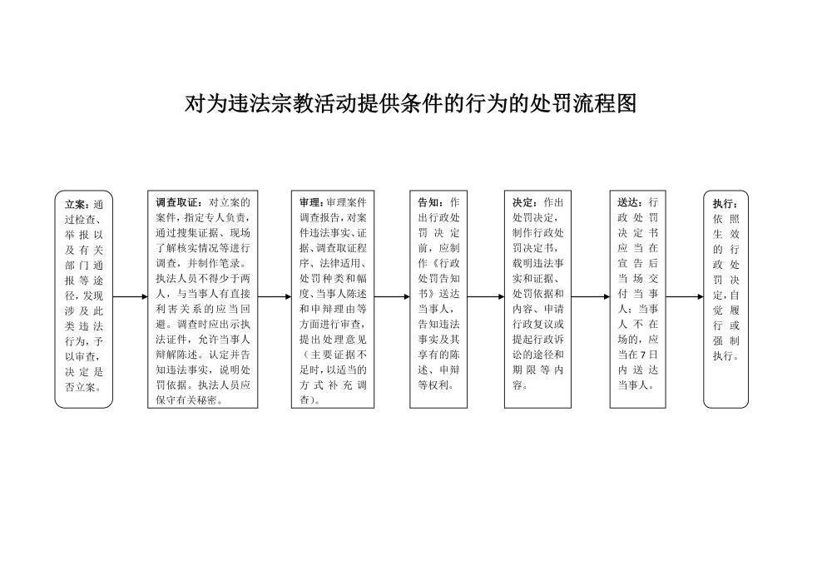
受理条件
法定依据 | 【行政法规】《宗教事务条例》（2004年11月30日国务院令第426号，2017年8月26日修订）第七十一条 为违法宗教活动提供条件的，由宗教事务部门给予警告，有违法所得、非法财物的，没收违法所得和非法财物，情节严重的，并处2万元以上20万元以下的罚款；有违法房屋、构筑物的，由规划、建设等部门依法处理；有违反治安管理行为的，依法给予治安管理处罚。
承诺期限 | 10个工作日 | 法定期限 | 30个工作日
收费依据及标准 | 不收费 | 事项类型 | 行政处罚
最多跑一次类别 | 是 | 申请人类型 | 法人
办理地点 | 行政审批大厅 | 首席代表
联系电话 | 0427-2310375 | 举报投诉电话 | 0427-2832490

主事项名称 | 对违反《宗教事务条例》行为的处罚
子事项名称 | 对宗教教职人员宣扬、支持、资助宗教极端主义等行为的处罚 |  |  | 事项办理流程图
处罚的行为、种类、幅度 | 对宗教教职人员宣扬、支持、资助宗教极端主义，违反《宗教事务条例》相关规定的，由宗教事务部门给予警告，没收违法所得和非法财物；情节严重的，由宗教事务部门建议有关宗教团体、宗教院校或者宗教活动场所暂停其主持教务活动或者取消其宗教教职人员身份，并追究有关宗教团体、宗教院校或者宗教活动场所负责人的责任；有违反治安管理行为的，依法给予治安管理处罚；构成犯罪的，依法追究刑事责任。 |  |  | 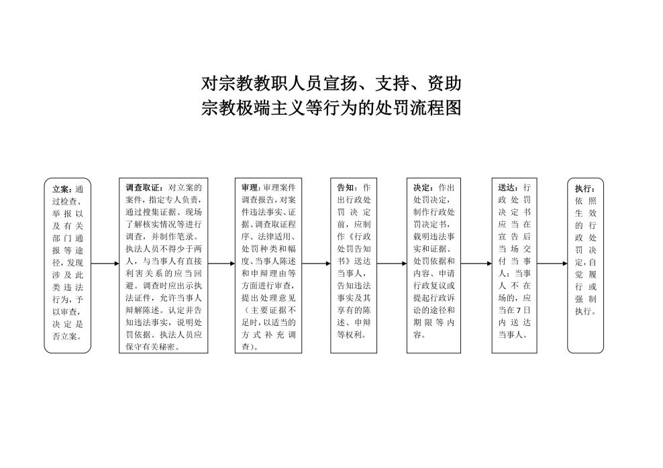
受理条件
法定依据 | 【行政法规】《宗教事务条例》（2004年11月30日国务院令第426号，2017年8月26日修订）第七十三条 宗教教职人员有下列行为之一的，由宗教事务部门给予警告，没收违法所得和非法财物；情节严重的，由宗教事务部门建议有关宗教团体、宗教院校或者宗教活动场所暂停其主持教务活动或者取消其宗教教职人员身份，并追究有关宗教团体、宗教院校或者宗教活动场所负责人的责任；有违反治安管理行为的，依法给予治安管理处罚；构成犯罪的，依法追究刑事责任：（一）宣扬、支持、资助宗教极端主义，破坏民族团结、分裂国家和进行恐怖活动或者参与相关活动的；（二）受境外势力支配，擅自接受境外宗教团体或者机构委任教职，以及其他违背宗教的独立自主自办原则的；（三）违反国家有关规定接受境内外捐赠的；（四）组织、主持未经批准的在宗教活动场所外举行的宗教活动的；（五）其他违反法律、法规、规章的行为。
承诺期限 | 10个工作日 | 法定期限 | 30个工作日
收费依据及标准 | 不收费 | 事项类型 | 行政处罚
最多跑一次类别 | 是 | 申请人类型 | 法人
办理地点 | 行政审批大厅 | 首席代表
联系电话 | 0427-2310375 | 举报投诉电话 | 0427-2832490

主事项名称 | 对违反《宗教事务条例》行为的处罚
子事项名称 | 对违反规定修建大型露天宗教造像和投资、承包经营宗教活动场所或者大型露天宗教造像的行为的处罚 |  |  | 事项办理流程图
处罚的行为、种类、幅度 | 对违反规定修建大型露天宗教造像和投资、承包经营宗教活动场所或者大型露天宗教造像，违反《宗教事务条例》相关规定的，由宗教事务部门会同国土、规划、建设、旅游等部门责令停止施工，限期拆除，有违法所得的，没收违法所得；情节严重的，并处造像建设工程造价百分之五以上百分之十以下的罚款。 投资、承包经营宗教活动场所或者大型露天宗教造像的，由宗教事务部门会同工商、规划、建设等部门责令改正，并没收违法所得；情节严重的，由登记管理机关吊销该宗教活动场所的登记证书，并依法追究相关人员的责任。 |  |  | 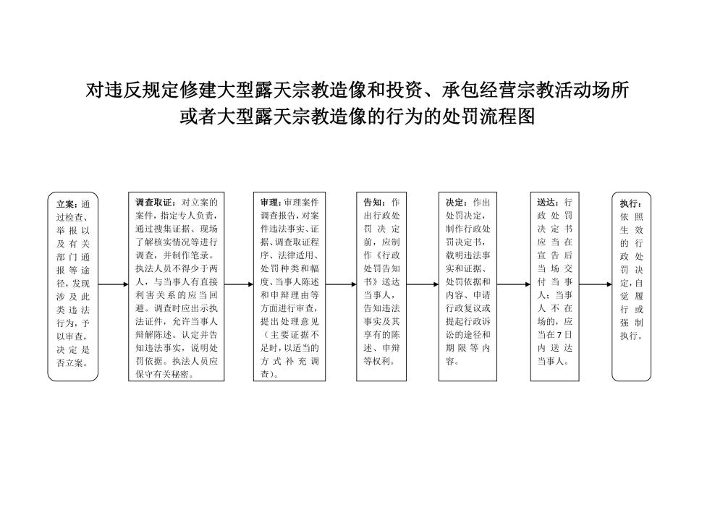
受理条件
法定依据 | 【行政法规】《宗教事务条例》（2004年11月30日国务院令第426号，2017年8月26日修订）第七十二条 违反本条例规定修建大型露天宗教造像的，由宗教事务部门会同国土、规划、建设、旅游等部门责令停止施工，限期拆除，有违法所得的，没收违法所得；情节严重的，并处造像建设工程造价百分之五以上百分之十以下的罚款。 投资、承包经营宗教活动场所或者大型露天宗教造像的，由宗教事务部门会同工商、规划、建设等部门责令改正，并没收违法所得；情节严重的，由登记管理机关吊销该宗教活动场所的登记证书，并依法追究相关人员的责任。
承诺期限 | 10个工作日 | 法定期限 | 30个工作日
收费依据及标准 | 不收费 | 事项类型 | 行政处罚
最多跑一次类别 | 是 | 申请人类型 | 法人
办理地点 | 行政审批大厅 | 首席代表
联系电话 | 0427-2310375 | 举报投诉电话 | 0427-2832490

主事项名称 | 对违反《宗教事务条例》行为的处罚
子事项名称 | 对擅自设立宗教活动场所、宗教院校等行为的处罚 |  |  | 事项办理流程图
处罚的行为、种类、幅度 | 对擅自设立宗教活动场所、宗教院校违反《宗教事务条例》相关规定的，由宗教事务部门会同有关部门予以取缔，有违法所得、非法财物的，没收违法所得和非法财物，违法所得无法确定的，处5万元以下的罚款；有违法房屋、构筑物的，由规划、建设等部门依法处理；有违反治安管理行为的，依法给予治安管理处罚。非宗教团体、非宗教院校、非宗教活动场所、非指定的临时活动地点组织、举行宗教活动，接受宗教性捐赠的，由宗教事务部门会同公安、民政、建设、教育、文化、旅游、文物等有关部门责令停止活动；有违法所得、非法财物的，没收违法所得和非法财物，可以并处违法所得1倍以上3倍以下的罚款；违法所得无法确定的，处5万元以下的罚款；构成犯罪的，依法追究刑事责任。 |  |  | 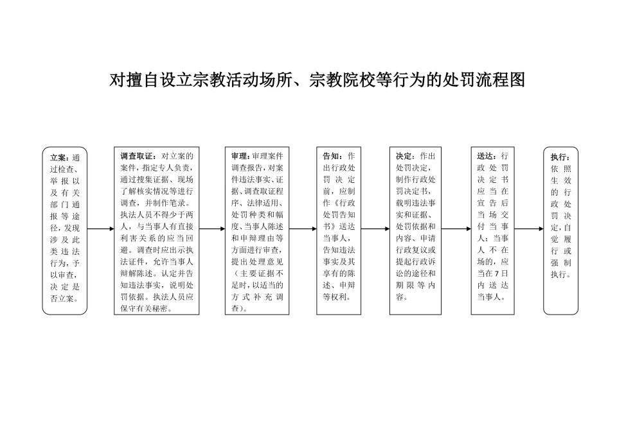
受理条件
法定依据 | 【行政法规】《宗教事务条例》（2004年11月30日国务院令第426号，2017年8月26日修订）第六十九条 擅自设立宗教活动场所的，宗教活动场所已被撤销登记或者吊销登记证书仍然进行宗教活动的，或者擅自设立宗教院校的，由宗教事务部门会同有关部门予以取缔，有违法所得、非法财物的，没收违法所得和非法财物，违法所得无法确定的，处5万元以下的罚款；有违法房屋、构筑物的，由规划、建设等部门依法处理；有违反治安管理行为的，依法给予治安管理处罚。 非宗教团体、非宗教院校、非宗教活动场所、非指定的临时活动地点组织、举行宗教活动，接受宗教性捐赠的，由宗教事务部门会同公安、民政、建设、教育、文化、旅游、文物等有关部门责令停止活动；有违法所得、非法财物的，没收违法所得和非法财物，可以并处违法所得1倍以上3倍以下的罚款；违法所得无法确定的，处5万元以下的罚款；构成犯罪的，依法追究刑事责任。
承诺期限 | 10个工作日 | 法定期限 | 30个工作日
收费依据及标准 | 不收费 | 事项类型 | 行政处罚
最多跑一次类别 | 是 | 申请人类型 | 法人
办理地点 | 行政审批大厅 | 首席代表
联系电话 | 0427-2310375 | 举报投诉电话 | 0427-2832490

主事项名称 | 对违反《宗教事务条例》行为的处罚
子事项名称 | 对宗教团体、宗教院校、宗教活动场所违反国家有关财务、会计等管理规定，情节严重的行为的处罚 |  |  | 事项办理流程图
处罚的行为、种类、幅度 | 对宗教团体、宗教院校、宗教活动场所违反国家有关财务、会计、资产、税收管理规定的，由财政、税务等部门依据相关规定进行处罚；情节严重的，经财政、税务部门提出，由登记管理机关或者批准设立机关吊销其登记证书或者设立许可。 |  |  | 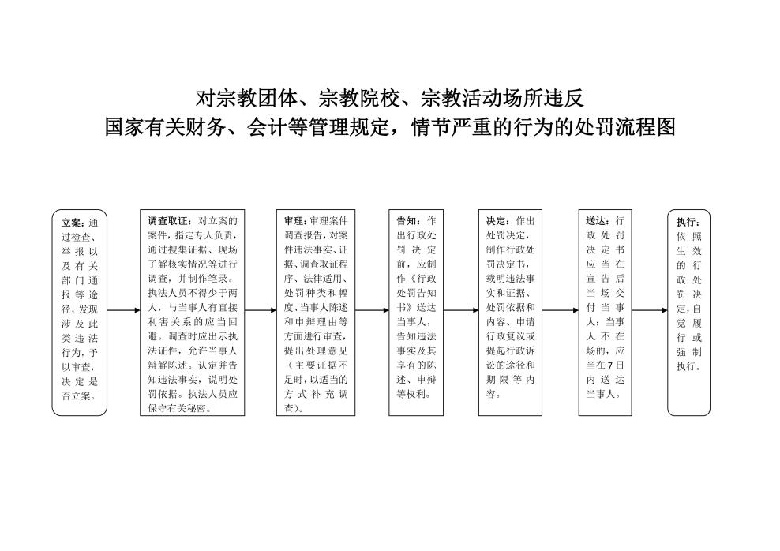
受理条件
法定依据 | 【行政法规】《宗教事务条例》（2004年11月30日国务院令第426号，2017年8月26日修订）第六十七条 宗教团体、宗教院校、宗教活动场所违反国家有关财务、会计、资产、税收管理规定的，由财政、税务等部门依据相关规定进行处罚；情节严重的，经财政、税务部门提出，由登记管理机关或者批准设立机关吊销其登记证书或者设立许可。
承诺期限 | 10个工作日 | 法定期限 | 30个工作日
收费依据及标准 | 不收费 | 事项类型 | 行政处罚
最多跑一次类别 | 是 | 申请人类型 | 法人
办理地点 | 行政审批大厅 | 首席代表
联系电话 | 0427-2310375 | 举报投诉电话 | 0427-2832490

主事项名称 | 对违反《宗教事务条例》行为的处罚
子事项名称 | 对擅自组织公民出境参加宗教方面的培训、会议、朝觐等活动，或者擅自开展宗教教育培训等行为的处罚 |  |  | 事项办理流程图
处罚的行为、种类、幅度 | 对擅自组织公民出境参加宗教方面的培训、会议、朝觐等活动，或者擅自开展宗教教育培训，违反《宗教事务条例》相关规定的，由宗教事务部门会同有关部门责令停止活动，可以并处2万元以上20万元以下的罚款；有违法所得的，没收违法所得；构成犯罪的，依法追究刑事责任。 在宗教院校以外的学校及其他教育机构传教、举行宗教活动、成立宗教组织、设立宗教活动场所的，由其审批机关或者其他有关部门责令限期改正并予以警告；有违法所得的，没收违法所得；情节严重的，责令停止招生、吊销办学许可；构成犯罪的，依法追究刑事责任。 |  |  | 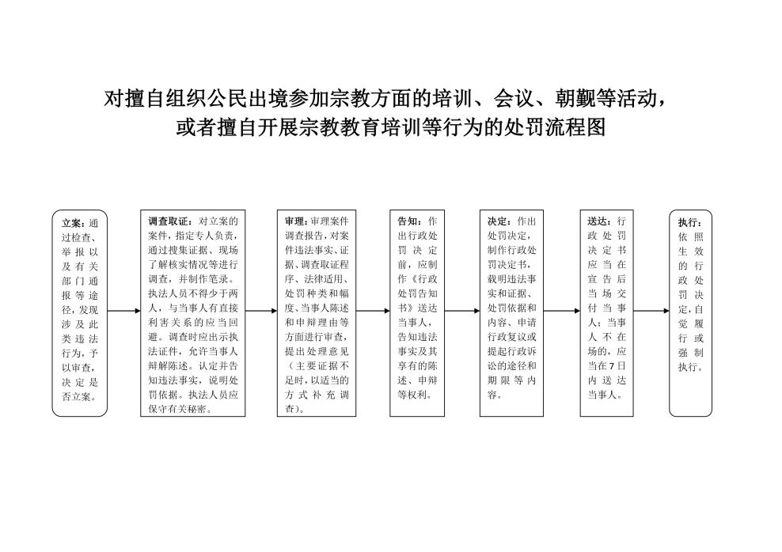
受理条件
法定依据 | 【行政法规】《宗教事务条例》（2004年11月30日国务院令第426号，2017年8月26日修订）第七十条 擅自组织公民出境参加宗教方面的培训、会议、朝觐等活动的，或者擅自开展宗教教育培训的，由宗教事务部门会同有关部门责令停止活动，可以并处2万元以上20万元以下的罚款；有违法所得的，没收违法所得；构成犯罪的，依法追究刑事责任。 在宗教院校以外的学校及其他教育机构传教、举行宗教活动、成立宗教组织、设立宗教活动场所的，由其审批机关或者其他有关部门责令限期改正并予以警告；有违法所得的，没收违法所得；情节严重的，责令停止招生、吊销办学许可；构成犯罪的，依法追究刑事责任。
承诺期限 | 10个工作日 | 法定期限 | 30个工作日
收费依据及标准 | 不收费 | 事项类型 | 行政处罚
最多跑一次类别 | 是 | 申请人类型 | 法人
办理地点 | 行政审批大厅 | 首席代表
联系电话 | 0427-2310375 | 举报投诉电话 | 0427-2832490

主事项名称 | 对违反《宗教事务条例》行为的处罚
子事项名称 | 对宗教团体、寺观教堂擅自举办大型宗教活动，以及举办大型宗教活动过程中发生危害国家安全、公共安全或者严重破坏社会秩序情况的处罚 |  |  | 事项办理流程图
处罚的行为、种类、幅度 | 对宗教团体、寺观教堂擅自举办大型宗教活动，以及举办大型宗教活动过程中发生危害国家安全、公共安全或者严重破坏社会秩序情况，违反《宗教事务条例》相关规定的，由有关部门依照法律、法规进行处置和处罚；主办的宗教团体、寺观教堂负有责任的，由登记管理机关责令其撤换主要负责人，情节严重的，由登记管理机关吊销其登记证书。擅自举行大型宗教活动的，由宗教事务部门会同有关部门责令停止活动，可以并处10万元以上30万元以下的罚款；有违法所得、非法财物的，没收违法所得和非法财物。其中，大型宗教活动是宗教团体、宗教活动场所擅自举办的，登记管理机关还可以责令该宗教团体、宗教活动场所撤换直接负责的主管人员。 |  |  | 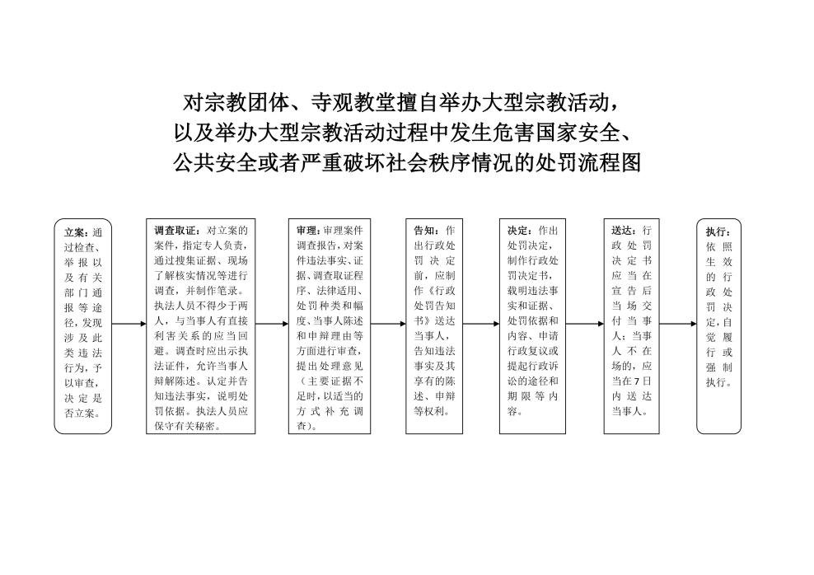
受理条件
法定依据 | 【行政法规】《宗教事务条例》（2004年11月30日国务院令第426号，2017年8月26日修订）第六十四条 大型宗教活动过程中发生危害国家安全、公共安全或者严重破坏社会秩序情况的，由有关部门依照法律、法规进行处置和处罚；主办的宗教团体、寺观教堂负有责任的，由登记管理机关责令其撤换主要负责人，情节严重的，由登记管理机关吊销其登记证书。 擅自举行大型宗教活动的，由宗教事务部门会同有关部门责令停止活动，可以并处10万元以上30万元以下的罚款；有违法所得、非法财物的，没收违法所得和非法财物。其中，大型宗教活动是宗教团体、宗教活动场所擅自举办的，登记管理机关还可以责令该宗教团体、宗教活动场所撤换直接负责的主管人员。
承诺期限 | 10个工作日 | 法定期限 | 30个工作日
收费依据及标准 | 不收费 | 事项类型 | 行政处罚
最多跑一次类别 | 是 | 申请人类型 | 法人
办理地点 | 行政审批大厅 | 首席代表
联系电话 | 0427-2310375 | 举报投诉电话 | 0427-2832490

主事项名称 | 对违反《宗教事务条例》行为的处罚
子事项名称 | 对宗教团体、宗教院校、宗教活动场所未按规定办理变更登记或者备案手续等行为的处罚 |  |  | 事项办理流程图
处罚的行为、种类、幅度 | 对宗教团体、宗教院校、宗教活动场所未按规定办理变更登记或者备案手续，违反《宗教事务条例》相关规定的，由宗教事务部门责令改正；情节较重的，由登记管理机关或者批准设立机关责令该宗教团体、宗教院校、宗教活动场所撤换直接负责的主管人员；情节严重的，由登记管理机关或者批准设立机关责令停止日常活动，改组管理组织，限期整改，拒不整改的，依法吊销其登记证书或者设立许可；有违法所得、非法财物的，予以没收。 |  |  | 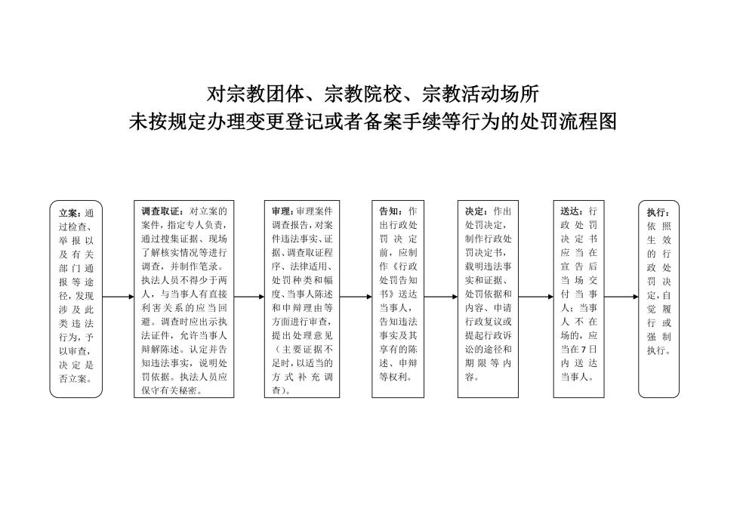
受理条件
法定依据 | 【行政法规】《宗教事务条例》（2004年11月30日国务院令第426号，2017年8月26日修订）第六十五条 宗教团体、宗教院校、宗教活动场所有下列行为之一的，由宗教事务部门责令改正；情节较重的，由登记管理机关或者批准设立机关责令该宗教团体、宗教院校、宗教活动场所撤换直接负责的主管人员；情节严重的，由登记管理机关或者批准设立机关责令停止日常活动，改组管理组织，限期整改，拒不整改的，依法吊销其登记证书或者设立许可；有违法所得、非法财物的，予以没收：（一）未按规定办理变更登记或者备案手续的；（二）宗教院校违反培养目标、办学章程和课程设置要求的；（三）宗教活动场所违反本条例第二十六条规定，未建立有关管理制度或者管理制度不符合要求的；（四）宗教活动场所违反本条例第五十四条规定，将用于宗教活动的房屋、构筑物及其附属的宗教教职人员生活用房转让、抵押或者作为实物投资的；（五）宗教活动场所内发生重大事故、重大事件未及时报告，造成严重后果的；（六）违反本条例第五条规定，违背宗教的独立自主自办原则的；（七）违反国家有关规定接受境内外捐赠的；（八）拒不接受行政管理机关依法实施的监督管理的。
承诺期限 | 10个工作日 | 法定期限 | 30个工作日
收费依据及标准 | 不收费 | 事项类型 | 行政处罚
最多跑一次类别 | 是 | 申请人类型 | 法人
办理地点 | 行政审批大厅 | 首席代表
联系电话 | 0427-2310375 | 举报投诉电话 | 0427-2832490

主事项名称 | 对违反《宗教事务条例》行为的处罚
子事项名称 | 对宗教团体、宗教院校或者宗教活动场所宣扬、支持、资助宗教极端主义等行为的处罚 |  |  | 事项办理流程图
处罚的行为、种类、幅度 | 【行政法规】《宗教事务条例》（2004年11月30日国务院令第426号，2017年8月26日修订）第六十三条 宣扬、支持、资助宗教极端主义，或者利用宗教进行危害国家安全、公共安全，破坏民族团结、分裂国家和恐怖活动，侵犯公民人身权利、民主权利，妨害社会管理秩序，侵犯公私财产等违法活动，构成犯罪的，依法追究刑事责任；尚不构成犯罪的，由有关部门依法给予行政处罚；对公民、法人或者其他组织造成损失的，依法承担民事责任。 宗教团体、宗教院校或者宗教活动场所有前款行为，情节严重的，有关部门应当采取必要的措施对其进行整顿，拒不接受整顿的，由登记管理机关或者批准设立机关依法吊销其登记证书或者设立许可。 |  |  | 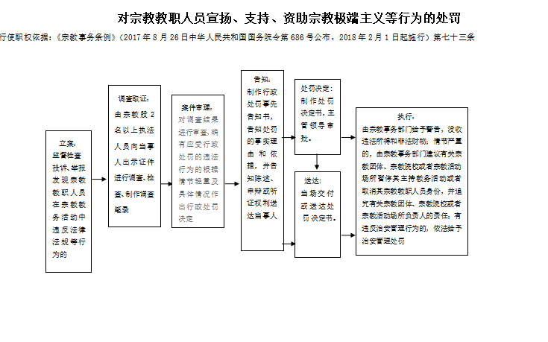
受理条件
法定依据 | 【行政法规】《宗教事务条例》（2004年11月30日国务院令第426号，2017年8月26日修订）第六十三条 宣扬、支持、资助宗教极端主义，或者利用宗教进行危害国家安全、公共安全，破坏民族团结、分裂国家和恐怖活动，侵犯公民人身权利、民主权利，妨害社会管理秩序，侵犯公私财产等违法活动，构成犯罪的，依法追究刑事责任；尚不构成犯罪的，由有关部门依法给予行政处罚；对公民、法人或者其他组织造成损失的，依法承担民事责任。 宗教团体、宗教院校或者宗教活动场所有前款行为，情节严重的，有关部门应当采取必要的措施对其进行整顿，拒不接受整顿的，由登记管理机关或者批准设立机关依法吊销其登记证书或者设立许可。
承诺期限 | 10个工作日 | 法定期限 | 30个工作日
收费依据及标准 | 不收费 | 事项类型 | 行政处罚
最多跑一次类别 | 是 | 申请人类型 | 法人
办理地点 | 行政审批大厅 | 首席代表
联系电话 | 0427-2310375 | 举报投诉电话 | 0427-2832490

主事项名称 | 对违反《宗教事务条例》行为的处罚
子事项名称 | 对强制公民信仰宗教或者不信仰宗教，或者干扰宗教团体、宗教院校、宗教活动场所正常的宗教活动的行为的处罚 |  |  | 事项办理流程图
处罚的行为、种类、幅度 | 对强制公民信仰宗教或者不信仰宗教，或者干扰宗教团体、宗教院校、宗教活动场所正常的宗教活动，违反《宗教事务条例》相关规定的，由宗教事务部门责令改正；有违反治安管理行为的，依法给予治安管理处罚。 |  |  | 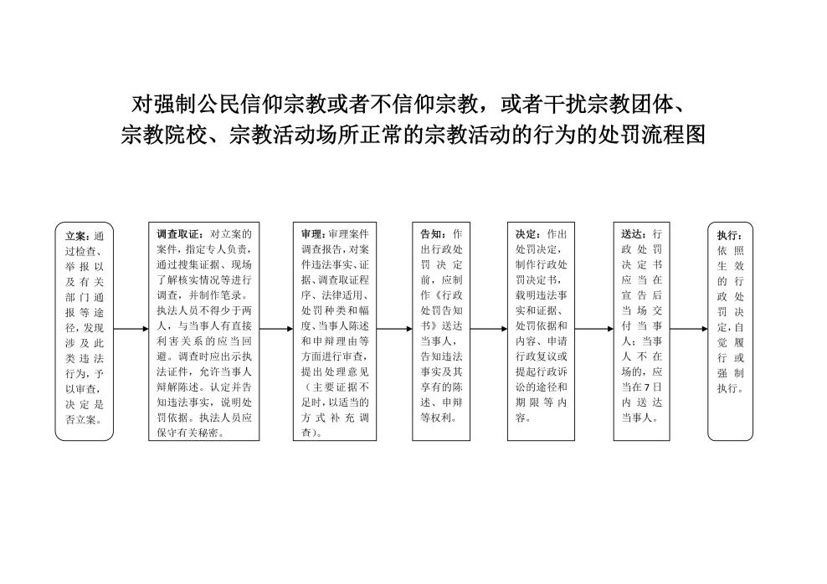
受理条件
法定依据 | 【行政法规】《宗教事务条例》（（2004年11月30日国务院令第426号，2017年8月26日修订））第六十二条 强制公民信仰宗教或者不信仰宗教，或者干扰宗教团体、宗教院校、宗教活动场所正常的宗教活动的，由宗教事务部门责令改正；有违反治安管理行为的，依法给予治安管理处罚。
承诺期限 | 10个工作日 | 法定期限 | 30个工作日
收费依据及标准 | 不收费 | 事项类型 | 行政处罚
最多跑一次类别 | 是 | 申请人类型 | 法人
办理地点 | 行政审批大厅 | 首席代表
联系电话 | 0427-2310375 | 举报投诉电话 | 0427-2832490

主事项名称 | 民族团结进步模范集体和模范个人表彰审核
子事项名称 |  |  |  | 事项办理流程图
所需材料清单 | 1、民族团结进步模范集体（个人）审批表 2、模范集体（个人）事迹材料 |  |  | 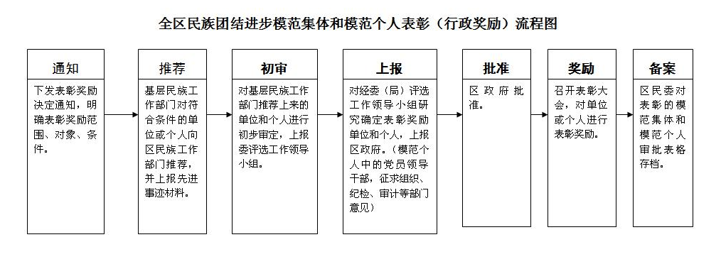
受理条件
法定依据 | 【行政法规】《国务院实施<中华人民共和国民族区域自治法>若干规定》（国务院令第435号，2005年5月19日颁布）第四条 各级人民政府应当积极开展促进民族团结进步的各项活动，对为民族团结进步事业作出突出贡献的单位和个人，给予表彰和奖励。 【地方性法规】《辽宁省散居少数民族权益保障条例》（2004年7月29日颁布）第五条 省、市、县人民政府及其有关部门应当在全社会开展有关散居少数民族的法规、民族政策和民族团结的宣传教育，对散居少数民族的经济发展和社会事业进步给予扶持。对在保障散居少数民族权益工作中做出显著成绩的单位和个人，由省、市、县人民政府给予表彰和奖励。 【规章】《辽宁省实施〈中华人民共和国民族区域自治法〉办法》（2008年9月25日颁布）第四条第一款 省、市、自治县人民政府应当广泛开展民族团结进步宣传教育活动和民族团结进步创建活动，每五年对民族团结进步事业作出突出贡献的单位和个人给予表彰和奖励。
承诺期限 | 10个工作日 | 法定期限 | 30个工作日
收费依据及标准 | 不收费 | 事项类型 | 行政处罚
最多跑一次类别 | 是 | 申请人类型 | 法人
办理地点 | 行政审批大厅 | 首席代表
联系电话 | 0427-2310375 | 举报投诉电话 | 0427-2832490

主事项名称 | 清真食品生产经营活动的检查
子事项名称 |  |  |  | 事项办理流程图
所需材料清单 |  |  |  | 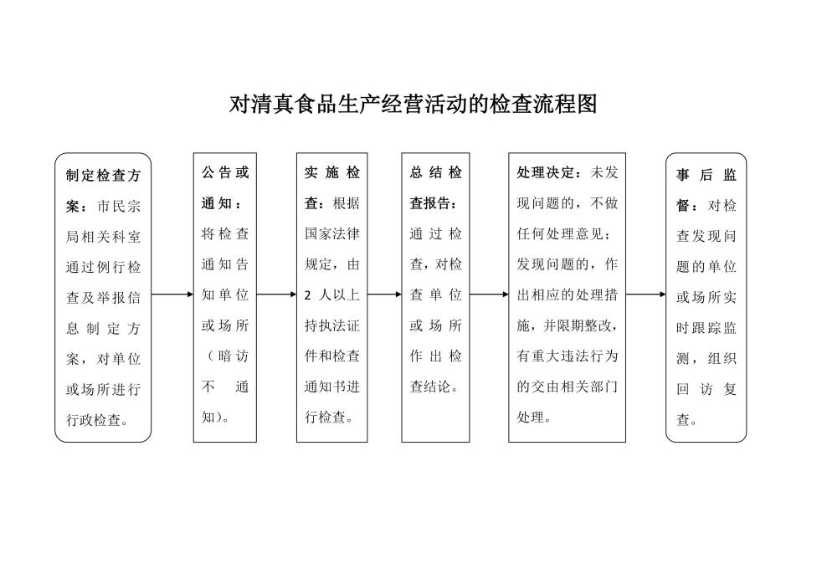
受理条件
法定依据 | 【地方性法规】《辽宁省清真食品生产经营管理条例》（2012年9月27日辽宁省十一届人大常委会第32次会议审议通过）第十九条 民族事务行政主管部门和其他有关行政部门在调查涉嫌违法行为时可以采取下列措施，有关单位和个人应当予以配合：（一）进入生产经营场所实施现场检查，录制视听资料；（二）对生产经营的食品进行检验、检测；......（五）检查与清真食品生产经营有关的运输车辆和其他设备、工具；
承诺期限 | 10个工作日 | 法定期限 | 30个工作日
收费依据及标准 | 不收费 | 事项类型 | 行政检查
最多跑一次类别 | 是 | 申请人类型 | 法人
办理地点 | 区民宗局 | 首席代表
联系电话 | 0427-2663033 | 举报投诉电话 | 0427-2863311

主事项名称 | 对宗教活动场所筹备设立进展情况的检查
子事项名称 |  |  |  | 事项办理流程图
所需材料清单 |  |  |  | 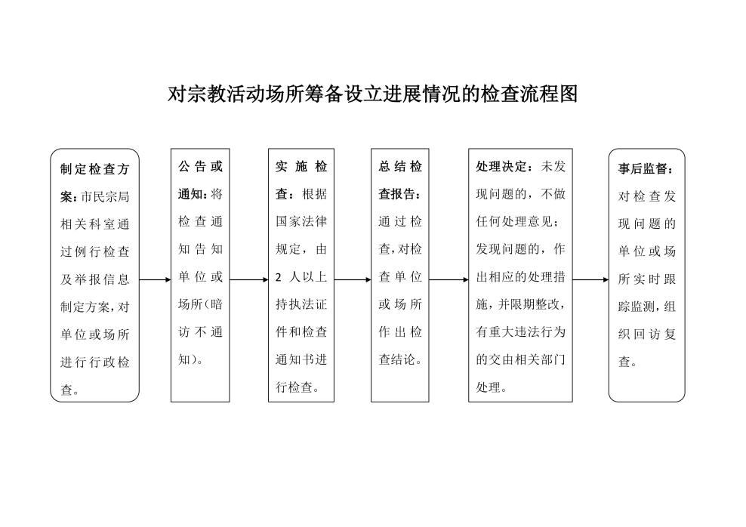
受理条件
法定依据 | 【行政法规】《宗教活动场所设立审批及登记办法》 （国家宗教事务局第2号令,2005年4月14日经国家宗教事务局局务会议通过，自发布之日起施行）第七条第二款 设立地的县级以上地方人民政府宗教事务部门应当对筹备设立的进展情况进行监督检查。
承诺期限 | 10个工作日 | 法定期限 | 30个工作日
收费依据及标准 | 不收费 | 事项类型 | 行政检查
最多跑一次类别 | 是 | 申请人类型 | 法人
办理地点 | 区民宗局 | 首席代表
联系电话 | 0427-2663033 | 举报投诉电话 | 0427-2863311

主事项名称 | 对宗教活动场所遵守法律、法规、规章等情况的检查
子事项名称 |  |  |  | 事项办理流程图
所需材料清单 |  |  |  | 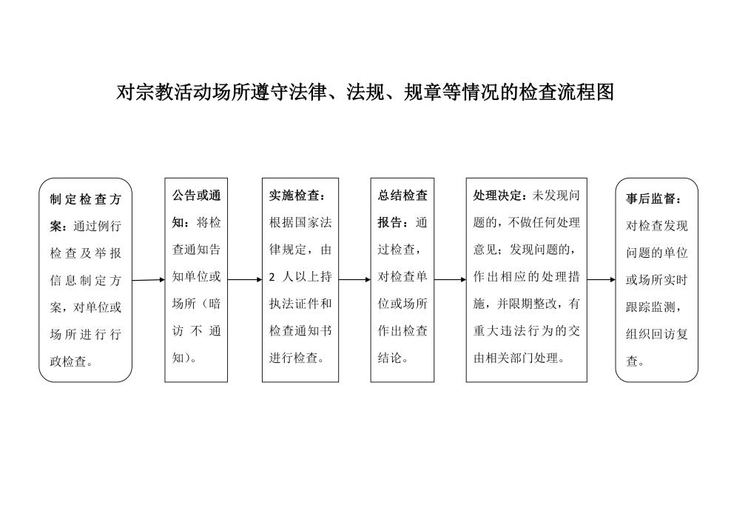
受理条件
法定依据 | 【行政法规】《宗教事务条例》（2004年11月30日国务院令第426号，2017年8月26日修订） 第二十七条 宗教事务部门应当对宗教活动场所遵守法律、法规、规章情况，建立和执行场所管理制度情况，登记项目变更情况，以及宗教活动和涉外活动情况进行监督检查。宗教活动场所应当接受宗教事务部门的监督检查。
承诺期限 | 10个工作日 | 法定期限 | 30个工作日
收费依据及标准 | 不收费 | 事项类型 | 行政检查
最多跑一次类别 | 是 | 申请人类型 | 法人
办理地点 | 区民宗局 | 首席代表
联系电话 | 0427-2663033 | 举报投诉电话 | 0427-2863311

